Hlášení o výskytu vrozených vad a dědičných poruch zdraví

Výzkumný ústav veterinárního lékařství,v.v.i.  Kontrola dědičnosti zdraví  Hudcova 70  621 00 Brno | Chovatel/zem. podnik/farma:  adresa:
tel.: +420 533 331 444  fax: +420 541 211 229 | tel.:
+420 541 211 229  e-mail: genetikaKDZ@volny.cz | Ošetřující veterinární lékař:
tel.:
e-mail: @

Nacionále postiženého telete:

Datum narození:
Plemeno:
St. registr plemenného býka - otce:
Ev. číslo plemenice – matky:

Pohlaví: býček jalovička neurčeno
Stav po narození: živé mrtvé uhynulo utraceno
Délka březosti:
Průběh porodu: bez pomoci
s lehkou pomocí
s pomocí veterinárního lékaře
jiné
Hlava | Vada | Zaškrtnout
 | zkrácená horní čelist
 | zkrácená dolní čelist
 | rozštěp patra/pysku
 | vodnatelnost mozku
 | mozková kýla (výhřez )
 | kyklopie
 | jiné*

Trup | Vada | Zaškrtnout
 | pupeční/břišní kýla
 | otevřená břišní a hrudní dutina
uzavření řitního otvoru/
konečníku
 | vodnatelnost
 | jiné*

Končetiny | Vada | Zaškrtnout
 | zkřivení (svalové kontraktury)
 | chybějící končetiny
 | zdvojení končetin
 | pavoučí končetiny
 | zvýšený výskyt prstů
 | srůsty prstů
 | jiné*

Ostatní | Vada | Zaškrtnout
 | trpasličí vzrůst
 | bulldog
 | částečné nebo úplné chybění srsti
 | částečné nebo úplné chybění kůže
 | kryptorchismus
 | mumifikace

Fotodokumentace:
případné obrázky dokumentující vrozenou vadu prosím připojte k odesílanému emailu.

Doplňující popis vady:

Zkrácená horní čelist (brachygnathia superior):
je takový stav čelisti, kdy je horní čelist kratší než dolní čelist

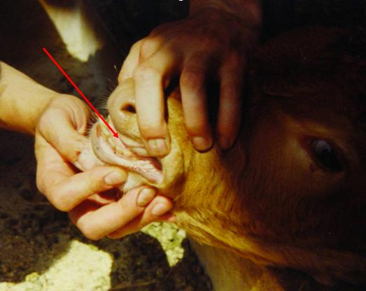

zpět
Zkrácená dolní čelist (brachygnathia inferior):
je stav, kdy je spodní čelist kratší než horní čelist

zpět

Rozštěp patra/pysku (cheilo-, gnatho-, palatoschisis):
Většinou se projevují současně (a s nimi i rozštěp horní čelisti). Důsledkem je různě rozsáhlá komunikace mezi nosní a ústní dutinou. Postižená zvířata těžko sají. Časté je vypuzování krmiva nosními otvory a dýchací potíže.

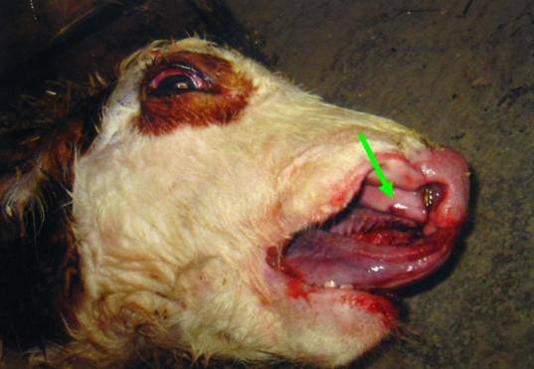

zpět

Vodnatelnost mozku (hydrocephalus):
Nahromadění mozkomíšního moku v lebeční dutině a deformace lebečních kostí.
Temenní část hlavy je zvětšená a kulovitého tvaru.

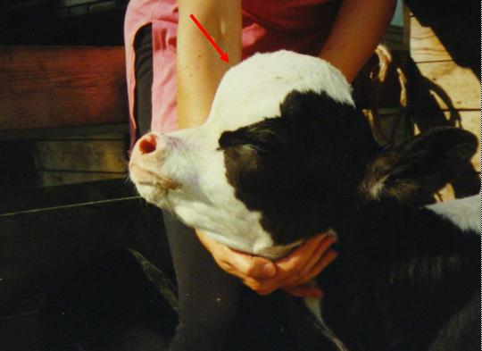

zpět

Mozková kýla (výhřez) (hernia cerebralis):
Vzniká neuzavřením lebeční dutiny v temenní krajině. Mozek a mozková tekutina mohou vyhřeznout do podkoží, kde se vytvoří kýlní vak.

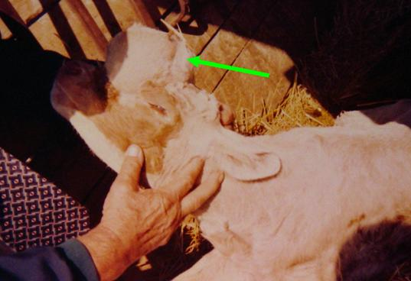

zpět

Kyklopie:
v obličejové části hlavy je jen jedno oko.

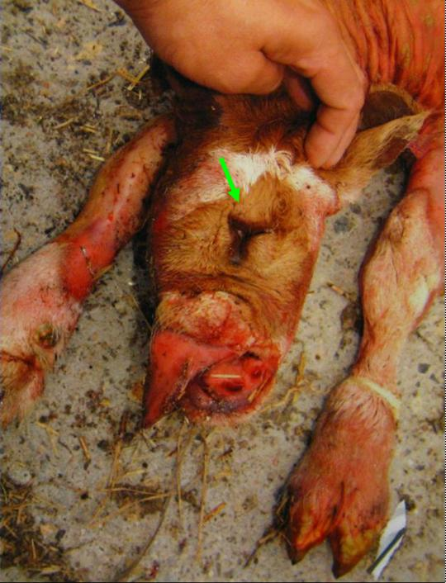

zpět

Pupeční/břišní kýla (hernia umbilicalis/hernia abdominalis):
Pupeční kýla vzniká vyklenutím pupeční jizvy. Břišní vzniká vychlípením břišní dutiny, je vystlaná pobřišnicí a obsahuje část orgánů břišní dutiny.

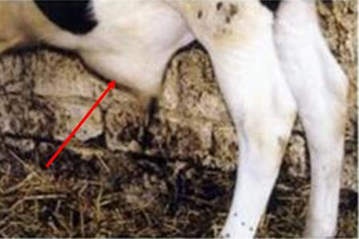

zpět

Otevřená hrudní a břišní dutina (schistosoma reflexum):
Dolní neuzavření břišní a hrudní dutiny, orgány jsou mimo tělní dutinu.

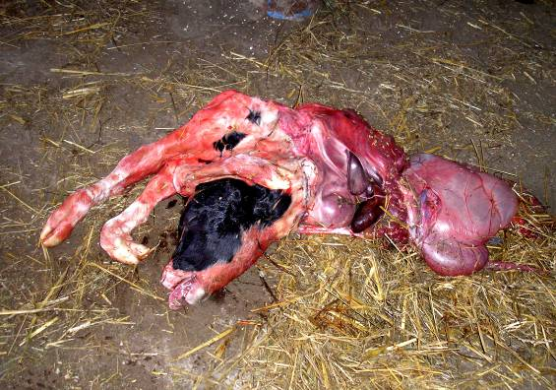

zpět

Uzavření řitního otvoru/ konečníku (atresia ani/atresia recti):
Není vytvořen řitní otvor a v některých případech se vyskytuje zkrácení nebo úplné chybění konečníku. Hromadí se trávenina ve střevech, telata nekálí.

zpět

Vodnatelnost (ascites):
Nahromaděním čiré (nezánětlivé) tekutiny v břišní dutině dochází k zvětšení břicha, hlavně v krajině pupku, tlačí na bránici a omezuje dýchání.

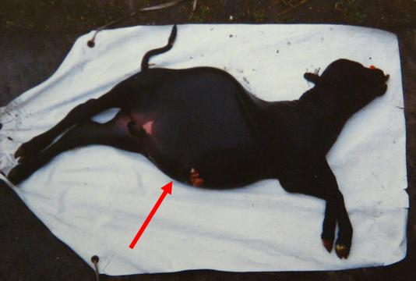
Zkřivení končetin (kontraktury svalstva):
Končetiny jsou hákovitě zakřiveny.

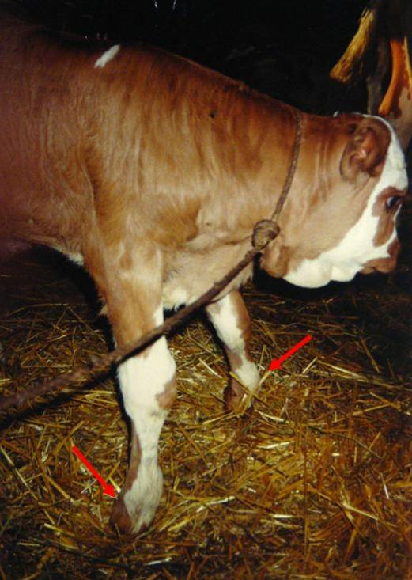

zpět

Chybějící končetiny

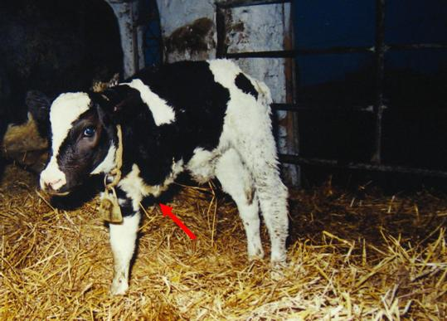

zpět

Zdvojení končetin

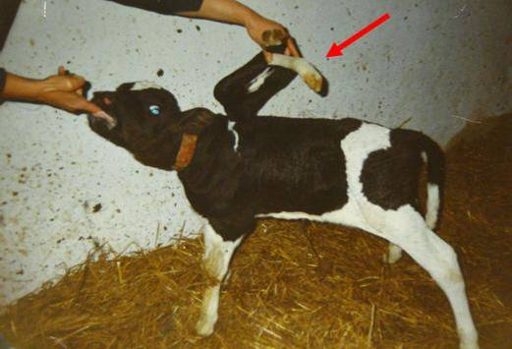

zpět

Pavoučí končetiny:
Končetiny jsou tenké a dlouhé se ztluštělými klouby. Kosti jsou křehké lámavé.

zpět

Zvýšený počet prstů (polydaktýlie):
Na končetinách může být více než dva prsty.

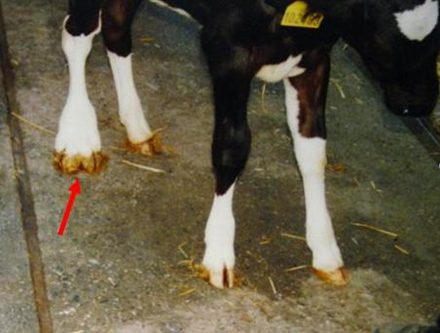

zpět

Srůsty prstů (syndaktýlie):
Vrozený srůst prstů. Pazneht vypadá jako kopýtko.

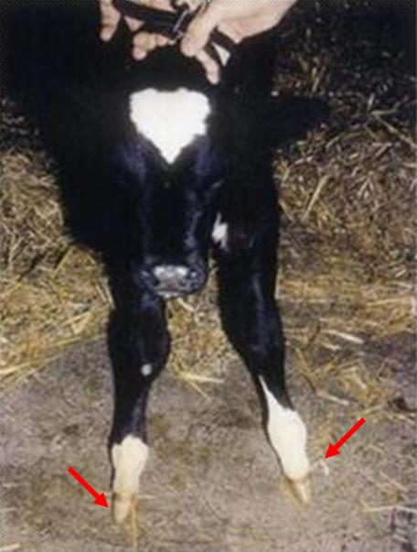

zpět

Trpasličí vzrůst:
Všechny části těla jsou proporcionálně menší. Končetiny jsou krátké a silné, hlava je relativně velká.

zpět

Bulldog:
Postižená zvířata mají vyklenutou hlavu, zkrácenou její obličejovou část, prodlouženou spodní čelist, rozštěp horního pysku, otok jazyka, deformované hýždě tak, že činí dojem jako by ocas odstupoval z beder, břišní stěna je nedostatečně vyvinutá, končetiny jsou krátké, často mají separované paznehty.

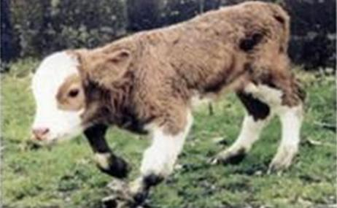

zpět

Částečné nebo úplné chybění srst (atrichie, hypotrichóza):
Vyskytuje se v ostře ohraničených oblastech kůže, může být doprovázena sníženým počtem zubů nebo jejich úplným chyběním.

zpět

Částečné nebo úplné chybění kůže (epitheliogenesis imperfecta):
Nejčastěji bývá na končetinách, vzácněji v obličejové části hlavy. Postižená místa nejsou pokryta kůží. Mohou mít nedostatečně vyvinuté paznehty a uši na koncích zarolované.

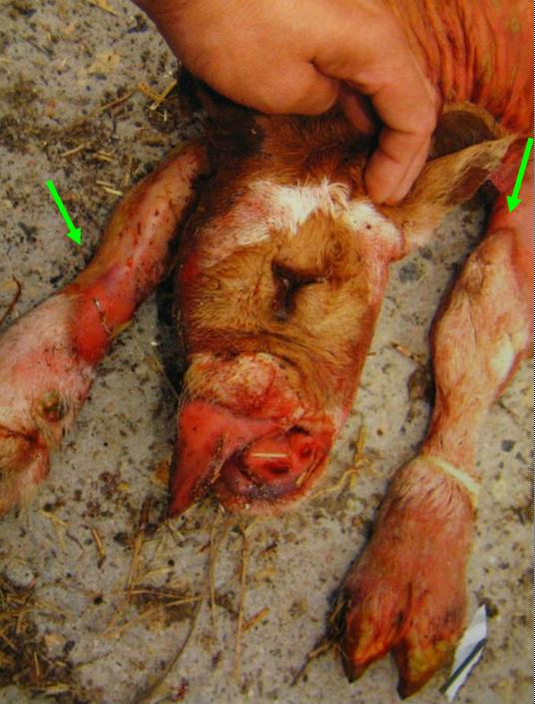

zpět

Kryptorchismus:
Nesestouple varle v šourku.

zpět

Mumifikace:
Seschlý plod v důsledku úbytku vody a tělních tekutin ve tkáních.

zpět

